

KERTAS KERJA
TAJUK PROGRAM

19 OGOS 2025 (KHAMIS)
DEWAN SRI MAHKOTA

ANJURAN:
JAWATANKUASA PERWAKILAN PELAJAR (JPP) POLISAS,

OBJEK | OS21 | O24 | OS26 | OS27 | OS29 | OS29 IEEP | OS42 | Lain-Lain
Tick (√)
No.
Waran
WP10.9
Kelulusan
T.Tangan
Pelulus

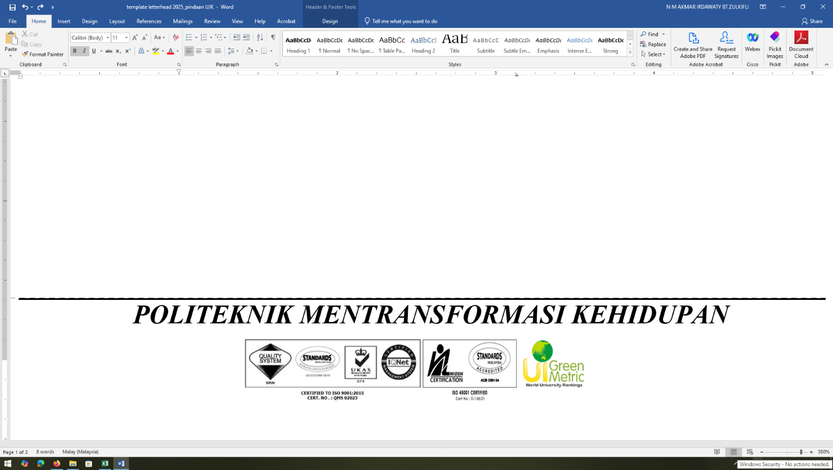
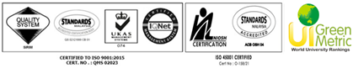


RINGKASAN EKSEKUTIF
(NAMA PROGRAM)
IPTA | Politeknik Sultan Haji Ahmad Shah
TAJUK PROGRAM
JENIS PROGRAM
MATLAMAT/
PENCAPAIAN PROGRAM
ANJURAN | Jawatankuasa Perwakilan Pelajar dengan kerjasama Jabatan Hal Ehwal Pelajar POLISAS
TARIKH DAN TEMPAT | 16 Ogos hingga 18 Ogos 2023 (Rabu hingga Jumaat)  Teratak Pak Busu, Gambang, Pahang
BILANGAN PESERTA | Peserta:  Pegawai:
ANGGARAN KOS | RM

- PENDAHULUAN

2.0 NAMA PROGRAM

- TUJUAN
Untuk memohon kelulusan peruntukan, penggunaan peralatan dan kemudahan POLISAS

4.0 MATLAMAT.

5.0 PENGANJUR

Jawatankuasa Perwakilan Pelajar dengan kerjasama Jabatan Hal Ehwal Pelajar POLISAS

6.0 TARIKH, MASA DAN TEMPAT

Tarikh :

Masa :

Tempat :

7.0 PENYERTAAN / SASARAN

Berapa orang peserta

8.0 BENTUK PROGRAM

9.0 CARTA ORGANISASI

Rujuk Lampiran I.

10.0 TENTATIF PROGRAM

Rujuk Lampiran II.

- ANGGARAN BELANJAWAN

Rujuk Lampiran III.

- PENUTUP

Berdasarkan kertas kerja ini, maka dipohon agar pihak pengurusan POLISAS dapat memberi komitmen dan sokongan bagi menjayakan program ini. Semoga yang dirancang ini dapat berjalan dengan lancar dan memenuhi matlamat dan objektif program serta memberi manfaat kepada semua siswa/siswi Politeknik Sultan Haji Ahmad Shah.

Disediakan oleh:

_____________________
NAMA PENUH
Pengarah Program
Nama Program

Disemak oleh:

_____________________
MOHD FADLI BIN ARRIF
Penasihat
Jawatankuasa Perwakilan Pelajar
Politeknik Sultan Haji Ahmad Shah

Disokong oleh:

_____________________
MOHD AZLAN BIN IZUDDIN
Ketua Jabatan
Hal Ehwal Pelajar
Politeknik Sultan Haji Ahmad Shah

Diluluskan oleh:

_____________________
MUSTAFIZUL HILMIE BIN ABD RAHMAN
Timbalan Pengarah (Sokongan Akademik)
Politeknik Sultan Haji Ahmad Shah

LAMPIRAN I
AHLI JAWATANKUASA PELAKSANA
(NAMA PROGRAM)

JAWATANKUASA INDUK

PENAUNG
HISAMUDIN BIN MOHD TAMIM
Pengarah
Politeknik Sultan Haji Ahmad Shah

PENASIHAT
MOHD AZLAN BIN IZUDDIN
Ketua Jabatan Hal Ehwal Pelajar

MARLIANA BINTI MAHAMAD
Pegawai Hal Ehwal Pelajar

MOHD FADLI BIN ARRIF
Penasihat Jawatankuasa Perwakilan Pelajar

PENGERUSI
MUHAMAD AMIRUL HAKIMI BIN MOHD ZAWAWI
Yang DiPertua Jawatankuasa Perwakilan Pelajar

JAWATANKUASA MAJLIS TERTINGGI

(NAMA)
PENGARAH PROGRAM

TIMBALAN PENGARAH PROGRAM

SETIAUSAHA PROGRAM

BENDAHARI PROGRAM

JAWATANKUASA PELAKSANA UNIT

JK PROTOKOL & ATURCARA
(NAMA)

JK MULTIMEDIA

JK MAKANAN

JK PERALATAN & TEMPAT

JK KEBERSIHAN

JK KESELAMATAN

JK PENGANGKUTAN

JK CENDERAHATI

LAMPIRAN II
TENTATIF PROGRAM
(NAMA PROGRAM)

TARIKH DAN HARI
MASA | AKTIVITI

LAMPIRAN III
ANGGARAN PERBELANJAAN
(NAMA PROGRAM)

BIL | PERKARA | HARGA SEUNIT | KUANTITI | JUMLAH
1. | Penginapan
 |  | RM |  | RM
 |  | RM |  | RM
JUMLAH |  |  |  | RM
2. | Makanan (3 Hari 2 Malam)
JUMLAH |  |  |  | RM
JUMLAH |  |  |  | RM
JUMLAH KESELURUHAN: RM

PENDAPATAN:

1. OS42000 = RM

